《工程制图与CAD》复习题
一、选择题
1、根据主、俯视图选择正确的左视图（ ）
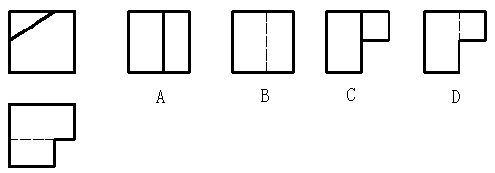
2、哪一个剖切后的螺纹通孔画得正确？（ ）
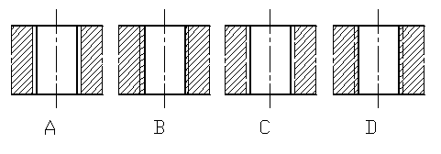！
3、已知一立体的主视图和俯视图，关于它的左视图，哪一种判断是正确的？（ ）
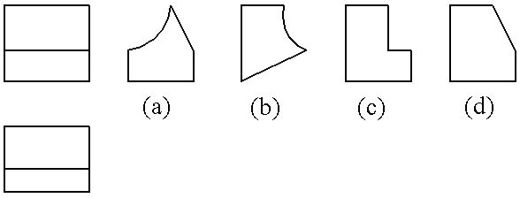
A．只有（a）、（b）正确 B．只有（c）、（d）正确
C．都正确 D．都错
4、这里四组图都是移出剖面的画法，哪一种画得正确？（ ）
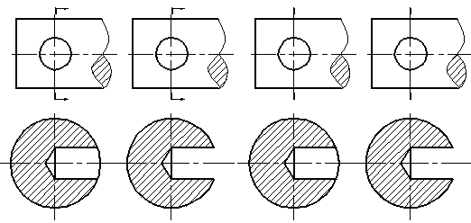
A B C D

5、GB规定图纸的基本幅面是（ ）
A．4种 B．5种 C．6种 D．7种
6、下面图样中尺寸标注正确的一组是（ ）
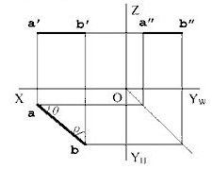
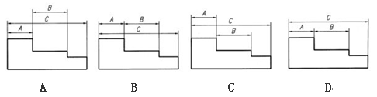
7、对应下图表示的投影面平行线的三面投影图，下列描述不正确的是（ ）
A.直线AB为水平线
B．ab等于直线段AB的实际长度
C．与直线AB垂直的投影轴是OZ轴
D.水平投影能反映直线AB与V面，H面的夹角。
8、已知带有圆柱孔的球体的四组投影，正确的画法是图（ ）
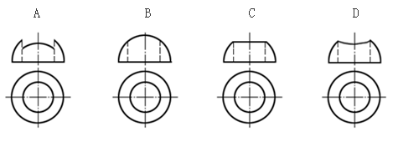
9、已知物体的主、俯视图，正确的左视图是（ ）
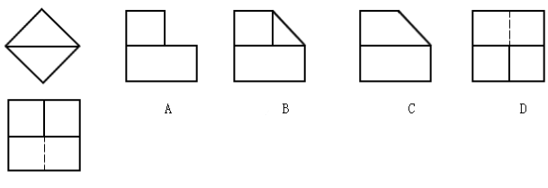
10、平面与圆球面相交，其截交线是（ ）
A．圆 B．直线 C．双曲线 D．椭圆
11、下列落在基本立体正面、侧面及水平投影可见区域面上A的投影，哪一种作图方法是正确的？（ ）
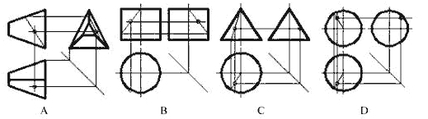
12、下列五组视图中，正确的两组是（ ）
A ab B cd C de D ae
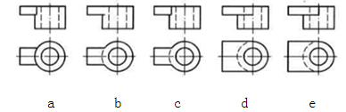
13、正确的A—A断面图是（ ）
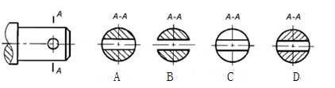
14、关于螺杆与螺孔装配图的画法，哪一种是正确的（ ）
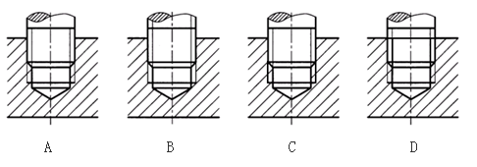

二、在指定位置将主视图画成全剖视图。

三、在指定位置将主视图画成剖视图。

四、补画组合体的主视图
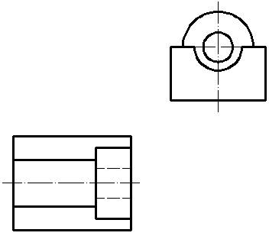

五、补画下面视图中所缺的图线
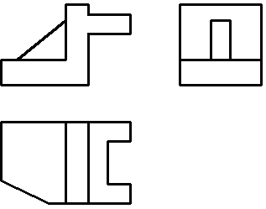

六、作全剖的左视图
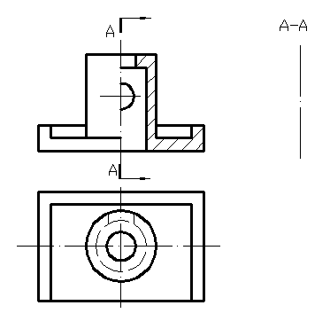
七、直线投影
1、补画直线的第三面投影，并判断其相对投影面的位置。
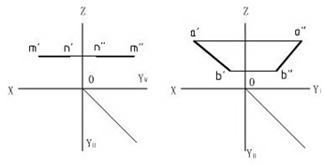
MN是 线 AB是 线
2、判断并填写两直线的相对位置
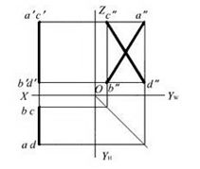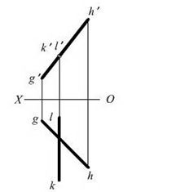
AB、CD
KL、GH
八、改正双头螺柱连接中的错误画法。

九、作图题
1、点D属于平面ABC，求其另一投影。
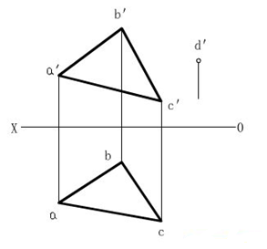
2.参照立体图，补画俯视图。
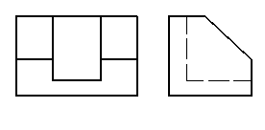
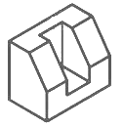

3. 在指定位置将主视图画成全剖视图。

4． 根据两视图，补画左视图。
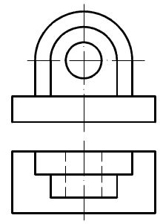

5．完成球被切割后所形成的形体的俯视图并补画左视图。
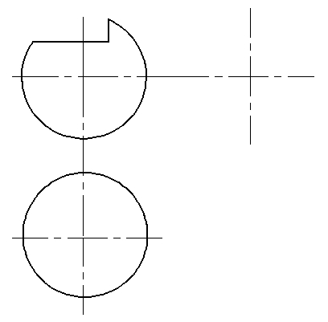
6．根据物体的主、俯视图，画出全剖的左视图。

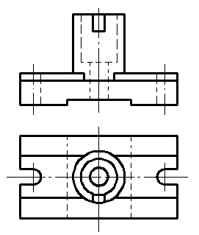

参考答案
- 选择题
- D 2．B 3．C 4．A 5.B
- D 7. D 8. C 9. C 10..A
11.C 12.B 13.A 14.A
二、在指定位置将主视图画成全剖视图。
三、在指定位置将主视图画成剖视图。
四、补画组合体的主视图
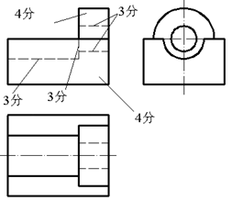
五、补画下面视图中所缺的图线
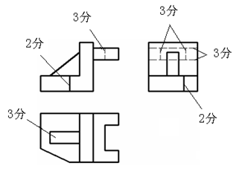
六、作全剖的左视图
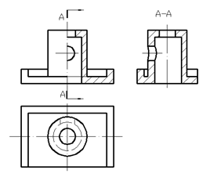
七、直线投影
1、补画直线的第三面投影，并判断其相对投影面的位置。
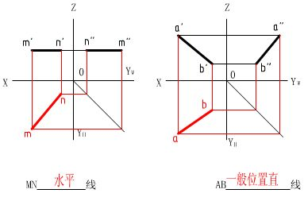
2、判断并填写两直线的相对位置
AB、CD 相交
KL、GH 相交

- 改正双头螺柱连接中的错误画法。
九、作图题
1、点D属于平面ABC，求其另一投影。
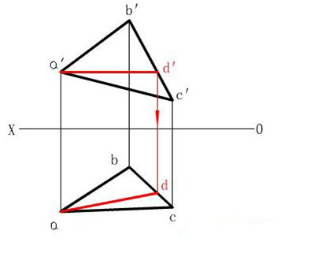

2.参照立体图，补画俯视图。
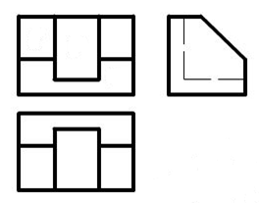
3. 在指定位置将主视图画成全剖视图。

4． 根据两视图，补画左视图。
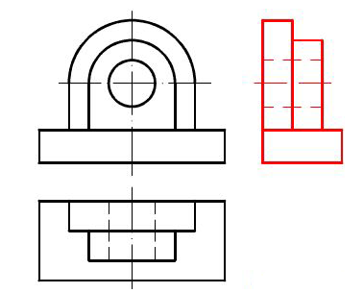
- 完成球被切割后所形成的形体的俯视图并补画左视图。

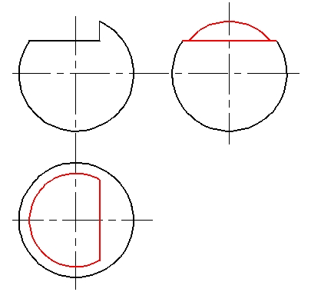

6．根据物体的主、俯视图，画出全剖的左视图。
